Índice

Índice 1
Introdução ao JavaScript Básico 2
Configurações 2
Usando o Java Script. 2
Comandos: script language - alert - /script 3
Variáveis 4
Regras para criar uma variável: 4
Comandos: Window.prompt - alert com variável 5
Comandos 6
1. document.write( escreva sua informação ); 6
2. document.bgColor=” cor em inglês”; 7
3. document.fgColor=” cor em inglês”; 7
4. document.title=”Título da página”; 7
5. document.write (document.lastModified); 7
6. window.open("URL","nome_da_janela","Parâmetros"); 7
7. window.location.ref="nome e estensão da outra página "; 8
8. window.location.reload(); 8
9. window.close( ); 8
10. window.status=” ... mensagem ...”; 8
Eventos 9
Objetos de Formulário 9
1-) Botão de comando: 9
2-)Botão de radio: 10
3-)Caixa de verificação: 10
4-)Caixa de Texto: 10
Operadores do JavaScript 11
Comandos: if e if ..else 13
Comando case 13
Laços de Repetição em JavaScript 14
1-) Estrutura for 14
2-) Estrutura while 15
3-) Estrutura do..while 16
Funções 16
Função simples 16
Função com parâmetro 17
Cálculos em JavaScript 18
Uso de uma função de conversão 20

Fonte de pesquisa – site – eadcetec.kit.net/javascript
APOSTILA ELABORADA através da pesquisa feita no endereço acima pela professora Marli H.G.Cazarin El Kadre

Introdução ao JavaScript Básico
Javascript é linguagem de script para construção de páginas da Web utilizando recursos dinâmicos. Podemos criar efeitos especiais, controlar os dados digitados em um formulário e criar algumas animações. A construção de uma página usando Java, deve ser desenvolvida junto com HTML

Configurações
Antes de iniciar o curso, é preciso verificar se o seu navegador está configurado para executar os scripts em Javascript.
- Com a internet aberta, clique no menu ferramentas
- Clique na opção: opções da internet
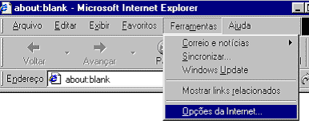
- Na guia avançado alterar o item Java VM, ticando toda as 3 opções, como mostra a figura abaixo:
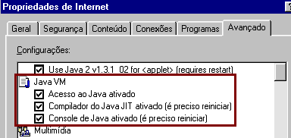

Usando o Java Script.
O código em Javascript poderá ser inserido em qualquer ponto de sua página, desde que dentro das tags <html>..</html> e iniciando-se com a tag <script language = “Javascript”> e terminando com a tag </script>. Exemplos:

<script language="Javascript"> | tag para indicar o início da codificação JAVA Script
........ código scripts
</script> | tag para indicar o fim da codificação JAVA Script
</head>
<body>
Corpo da página | Codificação normal do HTML
</body>
</html>

<html><head><title>Programando em Javascript - aula 1</title>
</head>
<body>
<script language="Javascript">
........ código scripts código em JAVA entre as tags
<body> .... </body>
</script>
</body>
</html>
OBS.1 → Como o HTML, uma página usando JAVA SCRIPT, deve ser digitada em um editor de texto, pode ser o BLOCO DE NOTAS e salvar com a extensão HTML ou HTM

Comandos: script language - alert - /script
- <script language="Javascript"> Comando para informar o navegador qual é a linguagem de scripts que deverá ser interpretada.
- alert(" ..... escreva sua mensagem aqui ...."); Esta função exibi uma caixa de diálogo com a mensagem que está entre aspas no final da instrução usa-se ponto-e-vírgula (;) para indicar ao navegador o final de instrução. Também pode ser escrito usando o comando window antes de alert. Ex:
window.alert("..... escreva sua mensagem aqui ....");
- </script> Comando para finalizar o bloco de instruções em Javascript.
Exercício
1 – Criar uma página usando o comando alert para desejar um Bom Dia.
- <html>
- <head><title>exercício nº 1 </title></head>
- <script language="Javascript">
- alert("Bom dia? Tudo Bem?");
- </script>
- <body> Primeiro exercício em JAVA SCRIPT </body>
- </html>

Resultado
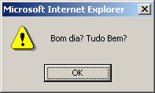

Variáveis
As variáveis permitem guardar dados na memória da máquina durante a execução de programas, páginas ou scripts. Sempre que forem usadas elas estarão prontas para entrarem em ação e receber ou enviar dados conforme a solicitação do usuário.

Regras para criar uma variável:
- Um nome de variável deve sempre começar por uma letra
- Não utilize símbolos especiais tais como:(! @ # $ % ^ & * : ; " ', . / ? + = ~`)
- Procure escrever os nomes das variáveis sempre em minúsculo uma vez que Javascript é sensível a letras maiúsculas e minúsculas
- Procure dar nomes as variáveis que lembrem o seu conteúdo
Para declarar uma variável em Javascript, você poderá utilizar ou não a denominação var (sempre em letras minúsculas), não é preciso especificar o tipo de variável. Se criar uma variável e atribuir um conteúdo texto e na linha seguinte atribuir um conteúdo numérico, o próprio navegador interpreta a instrução e converte normalmente sem nenhum problema.
Exemplo-1
var nome="ETE Silvio de Mattos Carvalho";
As duas declarações são iguais
nome="ETE Silvio de Mattos Carvalho";

Comandos: Window.prompt - alert com variável
- variável=window.prompt("mensagens para entrada de dados", "título"); - Comando para entrada de dados, usando uma variável que deve ser previamente declarada. Pode ser escrito omitindo-se a palavra window. Ex:
variável=prompt("mensagens para entrada de dados", " ");
- alert("Mensagem "+nome da variável+" continuação da mensagem"); Comando para mostrar uma pesagem utllizando uma variável. A variável pode vir em qualquer parte da mensagem, sempre entre aspas e com os sinais de + no início e fim.
Exercício.
Escreva um código em Javascript para permitir a entrada de um nome em uma variável e depois exibi-lo em uma caixa de diálogo.
<html>
<head><title>exercício usando variável</title></head>
<script language="Javascript">
var nome=window.prompt("Digite seu nome.","Nome");
alert("Olá "+nome+" Seja Bem Vindo !!!");
</script>
<body> Primeiro exercício em JAVA SCRIPT </body>
</html>

Resultado
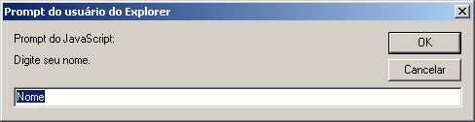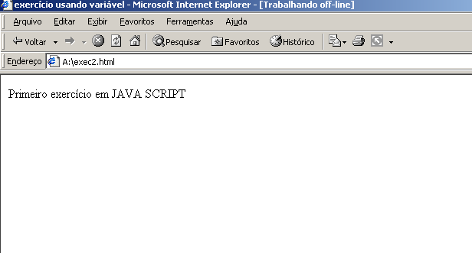
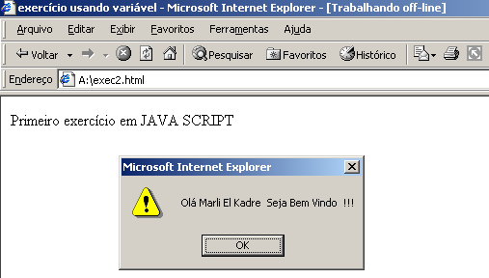

Comandos

document.write( escreva sua informação );
Este comando permite escrever qualquer informação na página que pode ser um texto ou o conteúdo de uma variável de memória. Ex:
document.write("Programando em Javascript");
document.write("Olá "+nome+" Seja Bem Vindo !!!");

document.bgColor=” cor em inglês”;
Este comando altera a cor de fundo da página. Ex:
document.bgColor="pink";

document.fgColor=” cor em inglês”;
Este comando altera a cor da letra na página. Ex:
document.fgColor="blue”;

document.title=”Título da página”;
Define um título para a página. Ex:
document.title="Curso de Informática";

document.write (document.lastModified);
Exibe a data da última atualização da página. Ex:
document.write(document.lastModified);

window.open("URL","nome_da_janela","Parâmetros");
Comando para abrir uma página em uma nova janela, além de controlar sua posição, tamanho e os controles que deverão aparecer na nova janela. Ex:
window.open("URL","nome_da_janela","Parâmetros");
URL : é o endereço da página a ser aberta
nome_da_janela : é um nome dado a nova janela a ser aberta que mais tarde poderá ser referenciada em código, usando o atributo target.
Parâmetros: para colocar os controles de janela que deverão ser exibidos. São eles:
  - status (barra de status): possui dois valores yes(habilita a exibição) e no(desabilita a exibição)
  - location (barra de endereço) : possui dois valores yes(habilita a exibição) e no(desabilita a exibição)
  - toolbar (barra de ferramentas) : possui dois valores yes(habilita a exibição) e no(desabilita a exibição)
  - menubar (barra de menus) : possui dois valores yes(habilita a exibição) e no(desabilita a exibição)
  - scrollsbars (barra de rolagem) : possui dois valores yes(habilita a exibição) e no(desabilita a exibição)
  - left e screenX : definem a posição em pixels da janela a ser aberta a partir do lado esquerdo da janela do navegador. O left é utilizado no Internet Explorer e o screenX no Netscape.
  - top e screenY: definem a posição em pixels da janela a ser aberta a partir do aldo de cima da janela do navegador. O top é utilizado no Internet Explorer e o screenY no Netscape.
  - height (altura) : Controla a altura da nova janela. Este valor deverá ser informado em pixels.
  - width (largura) : Controla a largura da nova janela. Este valor deverá ser informado em pixels.

window.location.ref="nome e estensão da outra página ";
Comando para redirecionar o internauta para outra url (página). Ex:
window.location.ref="exec1.html";

window.location.reload();
Este comando serve para atualizar a página atual no navegador. É como se você pressionasse a tecla F5 ou clicar no menu exibir e selecionar atualizar. Ex:
window.location.reload();

window.close( );
Este comando fecha a página atual que está aberta no navegador e ao fechar será exibida uma caixa de diálogo do Internet Explorer pedindo para confirmar o fechamento da página.

window.status=” ... mensagem ...”;
Com este comando, você pode exibir qualquer mensagem na barra de status do navegador. Ex:
window.status="Programação em Javascript";
Exercício:
Fazer várias páginas usando todos os comandos. Procure agrupar vários comandos em uma única página.

Eventos
Eventos são acontecimentos que ocorrem durante a navegação em uma página da web. Em Javascript existem basicamente dois tipos de eventos Eventos de Sistemas e Eventos de Mouse
1-) Eventos de Sistemas: São os que entram am ação automaticamente sem a intervenção do internauta. Temos: onLoad (ao carregar) e onUnload (ao descarregar) que são escritos na tag <body> . Ex:
- <html><head><title>Eventos em Java Script </title></head>
- <body onload="alert('a página está sendo carregada .... Seja Bem Vindo!!!')"
- onUnload = "alert('Até mais volte sempre.....')">
- </body>
- </html>

2-) Eventos de Mouse: São aqueles que acionam ações mediante o uso do mouse, abaixo uma relação dos eventos de mouse:
- onClick : Ocorre quando o botão do mouse for clicado
- onDblclick: Ocorre quando o botão do mouse sofrer um clique duplo
- onmouseMove: Ocorre quando o ponteiro do mouse passar sobre o objeto
- onmouseOver: Ocorre quando o ponteiro do mouse ficar acima do objeto
- onmouseOut: Ocorre quando você retirar o ponteiro do mouse do objeto
- onSubmit: Ocorre quando o internauta clica no botão enviar com objetos de formulários
- onFocus: Ocorre quando um objeto ganhar o foco com o click do mouse ou o uso da tecla TAB
- onChange : Ocorre quando o conteúdo de uma caixa de texto for alterado

Objetos de Formulário
Os objetos de formulário permite a construção de páginas com botões de comando, botões de rádio, caixa de texto, caixa de seleção, para construção de um formulário para enviar dados a um destinatário.
Para construir um formulário todas as tags deverão ser escritas entre as tag <form> ....... </form>.

1-) Botão de comando:
- <html>
- <head><title>botão</title></head>
- <form>
- <input type="button" name="bt1" value="Clique no botão" onclick="alert('Você clicou no botão')">
- </form>
- </html>
input type="button" → botão do tipo alto relevo
name="bt1" → nome do botão, pode ser qualquer um, desde que não seja repetido.
value="Clique no botão" → rótulo do botão
onclick → evento, ao clicar no botão o comando alert será executado

2-)Botão de radio:
- <html>
- <head><title>botão</title></head>
- <form>
- <input type="radio" name="opt1" onclick="alert('Você clicou no botão')">Clique na opção
- </form>
input type="radio" → botão do tipo botão de opção
Observe que a frase “ Clique na opção” foi colocada fora da tag input

3-)Caixa de verificação:
- <html>
- <head><title>botão</title></head>
- <form>
- <input type="checkbox" name="chk1" onclick="alert('Você clicou no botão')">Clique na opção
- </form>
input type="checkbox" → botão do tipo caixa de checagem

4-)Caixa de Texto:
- <html>
- <head><title>botão</title></head>
- <form>
- <input type="text" name="texto1" size="35"
- maxlength="35" value="Curso de Javascript"
- onChange="alert('Você alterou o conteúdo')">
- </form>
- </html>

input type="text" → caixa de texto

size = “35” → tamanho da caixa de texto em caracteres

maxlenght = “35” → quantidade máxima de caracteres que podem ser escritos na caixa de texto.

OnChange=...... → evento – quanto modificar o conteúdo da caixa de texto.

Exemplo:
Vamos criar um script que permita ao internauta escolher através de um clique no botão uma cor de fundo para sua página.
- <html>
- <head><title>botão</title></head>
- <form>
- <body>
- <align="center"><br><h3> Clique em um dos botões para alterar a cor de sua página</h3>
- <input type="button" name="btazul" value="Azul" onclick="document.bgColor=('blue')">&nbsp&nbsp
- <input type="button" name="btvermelho" value="vermelho" onclick="document.bgColor=('red')">&nbsp&nbsp
- <input type="button" name="btverde" value="verde" onclick="document.bgColor=('green')">&nbsp&nbsp
- <input type="button" name="btamarelo" value="amarelo" onclick="document.bgColor=('yellow')">&nbsp&nbsp
- <input type="button" name="btamareloouro" value="amarelo ouro" onclick="document.bgColor=('gold')">&nbsp&nbsp
- <input type="button" name="btazulclaro" value="Azul claro" onclick="document.bgColor=('cyan')">&nbsp&nbsp
- <input type="button" name="btverde claro" value="verde claro" onclick="document.bgColor=('lime')">&nbsp&nbsp
- </form>
- </script>
- </body>
- </html>

resultado

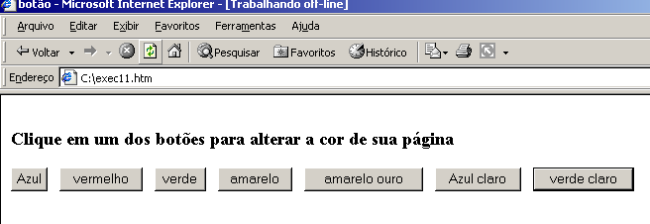
&nbsp → Este comando serve para colocar um espaço entre os botões.

Exercício
1 – Crie um script igual ao exemplo, usando no lugar do button o radio
2 – Crie um script para mudar a cor da página e mudar a cor da letra use o button e o radio.

Operadores do JavaScript
Os operadores permitem realizar cálculos, comparações e atribuir valores as variáveis de memória, durante o acesso a página.
1-) Operadores Aritméticos : Servem para realizar cálculos matemáticos.
Operador | Descrição | Exemplo | Resultado
+ | Adição | 1+5 | 6
- | Subtração | 20-15 | 5
* | Multiplicação | 5*3 | 15
/ | Divisão | 12/6 | 2
% | Módulo(Resto da divisão inteira) | 12%6 | 0
++ | Incremento | x=5 x++ | x=6
-- | Decremento | x=5 x-- | x=4
2-) Operadores de atribuição: Servem para guardar informações nas variáveis de memória.
Operador | Exemplo | Significado
+= | x+=y | x=x+y
-= | x-=y | x=x-y
*= | x*=y | x=x*y
/= | x/=y | x=x/y
%= | x%=y | x=x%y

3-) Operadores de comparação: Servem para comparar conteúdos de variáveis de memória.

Operador | Significado | Exemplo
= = | É igual a | 15= =15 é verdadeiro
!= | É diferente de | 15!=15 é falso
> | É maior que | 15>13 é verdadeiro
>= | É maior ou igual a | 15>=13 é verdadeiro
< | É menor que | 10<20 é verdadeiro
<= | É menor ou igual a | 13<=35 é verdadeiro
4-) Operadores lógicos: Servem para criar um expressão com mais de dois valores para serem comparados.
Operador | Significado | Exemplo x=10 e y=5
&& | E | (x=10)&& (y<10) é verdadeiro
|| | OU | (x=10)||(y=10) é verdadeiro
! | NÃO | x!=y é verdadeiro

Comandos: if e if ..else
A instrução if é uma das mais importantes em JavaScript , é através dela que podemos utilizar o conjunto dos operadores de comparação e determinar um novo curso para seu programa.
1-) Estrutura simples
- if (condição){
- Bloco de comandos;
- }
Exemplo: Considere a=10 e b=20
- if ( a<=b){
- alert("O valor da variável a é menor que b");
- }
Parte superior do formulário
Parte inferior do formulário
2-) Estrutura composta
- if (condição){
- Bloco de comandos verndade;
- }
- else{
- Bloco de comandos falso;
- }
Exemplo : Considere a=30 e b=20
- if ( a>=b){
- alert("O valor da variável a é menor que b");
- }
- else{
- alert("O valor da variável b é menor que a");
- }

Comando case
É um comando de seleção onde durante a execução do script ele visa encontrar a igualdade.
Sintaxe:
- switch (variável){
- case 'valor 1': { bloco de comandos;
    - break;}
- case 'valor2: {bloco de comandos;
    - break;}
- default:{ comando alternativo;}
- }
Exemplo
<html>
<head><title>Uso co comando switch em Javascrit</title>
</head>
<script language="Javascript">
var mes=window.prompt("Digite um valor entre 1-12","");
switch(mes){
case'1':{alert('Este número digitado corresponde ao mês de JANEIRO');
break;}
case'2':{alert('Este número digitado corresponde ao mês de FEVEREIRO');
break}
case'3':{alert('Este número digitado corresponde ao mês de MARÇO');
break;}
case'4':{alert('Este número digitado corresponde ao mês de ABRIL');
break;}
case'5':{alert('Este número digitado corresponde ao mês de MAIO');
break;}
case'6':{alert('Este número digitado corresponde ao mês de JUNHO');
break;}
case'7':{alert('Este número digitado corresponde ao mês de JULHO');
break;}
case'8':{alert('Este número digitado corresponde ao mês de AGOSTO');
break;}
case'9':{alert('Este número digitado corresponde ao mês de SETEMBRO');
break;}
case'10':{alert('Este número digitado corresponde ao mês de OUTUBRO');
break;}
case'11':{alert('Este número digitado corresponde ao mês de NOVEMBRO');
break;}
case'12':{alert('Este número digitado corresponde ao mês de DEZEMBRO');
break;}
default:
case'1':{alert('Este número digitado não corresponde a nenhum mês');}
}
</script>
</html>

Laços de Repetição em JavaScript
Temos 3 tipos de estrutura de repetição que servem para executar um script várias vezes.

1-) Estrutura for
Supondo que devemos imprimir dez vezes o nome ETE Silvio de Mattos Carvalho. Os códigos em Java são:
- <html><head><title>Laço de repetição for</title></head>
<script language="Javascript">
for(i=1;i<11;i++){
document.write(i+" ETE Silvio de Mattos Carvalho"+"<br>");}
</script>
</html>
A estrutura for é composta de três partes: (inicialização da variável ; teste condicional e incremento da variável) assim no exemplo acima a variável i é iniciada com o valor 1. Logo em seguida o teste i<11, isto quer dizer que o laço se repetirá até que o valor da variável i atingir 11. Por fim o incremento a variável i i++ (é igual a i=i+1).
Resultado
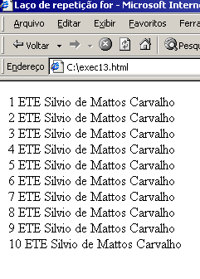

2-) Estrutura while
A estrutura while faz a mesma coisa que o for, porém a variável de controle do laço deve ser iniciada antes da instrução while. Veja a colocação no código abaixo:
- <html><head><title>Laço de repetição fo</title></head>
<script language="Javascript">
var i=1;
while(i<11){
document.write(i+" ETE Silvio de Mattos Carvalho"+"<br>");
i++;}
</script>
</html>
Parte superior do formulário

3-) Estrutura do..while
A estrutura do.. while faz a mesma coisa que as outras duas anteriores, porém além da variável de controle do laço ser iniciada antes da instrução do..while, a repetição é executada pelo menos uma vez antes da verificação do teste condicional.Veja a colocação no código abaixo:

- <html><head><title>Laço de repetição fo</title></head>
<script language="Javascript">
var i=1;
do{
document.write(i+" ETE Silvio de Mattos Carvalho"+"<br>");
i++;}
while(i<11);
</script>
<html>

Exercícios
- Desenvolver uma página que contenha código em Javascript que exiba os números de 1 a 15 sucessivamente. Salve com o nome de conta.htm e depois abra no seu navegador.
- Agora altere o código e faça a impressão na tela em ordem decrescente , ou seja, de 15 a 1. Salve este arquivo com o nome de contadesc.htm

Funções
Uma função é uma rotina com vários comando desenvolvida pelo programador que fica dispostos de uma forma lógica para chegar a um resultado desejado.

Função simples
O exemplo abaixo mostra uma função para digitar um nome e mostra-lo 10 vezes, a fun cão é executada no evento onclick.

<html><head><title>Funções de Usuário em JavaScript</title></head>
<script language="Javascript">
function entra(){
var nome=window.prompt("Digite um Nome", "");
for (i=1;i<11;i++){
document.write(nome,"<br>");
}
}
</script>
<body>
<center><input type="button" name="bt1" value="Clique" onclick="entra()">
&nbsp&nbsp&nbsp&nbsp&nbsp&nbsp&nbsp
<input type="button" name="bt2" value="Fechar" onclick="window.close()">
</center>
</body>
</html>
Detalhes do código
onclick="entra()" faz a chamada da função no instante que o ponteiro do mouse for posicionado sobre o botão e efetuar o click.
A função começa com a palavra FUNCTION e termina com } ela abre uma caixa de diálogo e aguarda a digitação de um nome. Depois a informação é armazenada na variável nome. Logo em seguida um laço de repetição é iniciado, imprimindo na página dez vezes o nome digitado através do comando document.write( ). Dentro deste comando existe a variável nome e depois o código em HTML que realiza a quebra de linha <br>
Após a execução do exemplo, clique no botão voltar do navegador e depois no botão fechar da página que é exibida e confirme seu fechamento.

Função com parâmetro
Quando trabalhamos com parâmetros, significa chamar a função e enviar um valor que possa ser recebido na função solicitada. Em alguns casos precisamos de uma informação para depois completar a execução de uma função. Veja o exemplo abaixo:
<html><head><title>Funções de Usuário em JavaScript com parâmentros</title>
<script language="Javascript">
function entra2(recebe){
var i;
for (i=1;i<11;i++){
document.write(recebe,"<br>");}
}
</script>
</head>
<body>
<center><input type="button" name="bt1" value="Clique" onclick="entra2('Curso de Javascript')">
&nbsp&nbsp&nbsp&nbsp&nbsp&nbsp&nbsp
<input type="button" name="bt2" value="Fechar" onclick="window.close()">
</center>
</body>
</html>
Detalhes do código
onclick="entra('Curso de Javascript')" refere-se a chamada da função entra, porém com o parâmentro 'Curso de Javascript' que será enviado para a função chamada.
Na função chamada function entra(recebe) , existe uma variável de nome recebe que guarda o valor passado como parâmetro. Logo em seguida um laço de repetição é iniciado, imprimindo na página dez vezes o conteúdo da variável recebe através do comando document.write( ). Dentro deste comando existe a variável recebe e depois o código em HTML que realiza a quebra de linha <br>
Após a execução do exemplo, clique no botão voltar do navegador e depois no botão fechar da página que é exibida e confirme seu fechamento.

Cálculos em JavaScript
Em Javascript é possível realizar cálculos, basta para isto entender que é necessário o uso de uma função que converta um alfanumérico em um número inteiro, assim o cálculo será efetuado
1-) Alfanumérico: Imagine uma operação para somar dois números.
"10"+"10"= 1010
observe as aspas, isto quer dizer que os números são alfanuméricos e portanto foram concatenados(unidos) um ao outro. Veja o código abaixo:
<html><head><title>Cáculo entre dois afanuméricos</title>
</head>
<script language="Javascript">
var n1='10';
var n2='10';
total=n1+n2;
alert("O Resultado da operação com alfanumérico -> "+ total);
</script>
</html>
Resultado do script
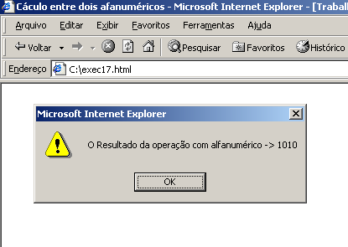
2-) Numérico: Agora para realizar uma operação é preciso utilizar uma variável que guarde este valor entre duas variáveis
total=10+10 o resultado da variável é 20. Veja o código abaixo:
<html><head><title>Cáculo entre dois afanuméricos</title>
</head>
<script language="Javascript">
var n1=10;
var n2=10;
total=n1+n2;
alert("O Resultado da operação com alfanumérico -> "+ total);
</script>
</html>
Resultado do script.
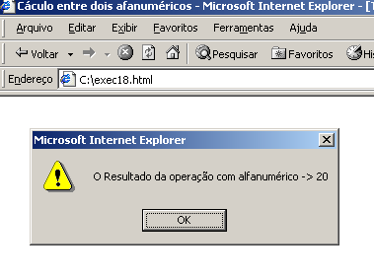

Uso de uma função de conversão
Vamos supor que desejamos digitar os dados em duas caixas de textos distintas e depois clicar em um botão que faça o cálculo. Será necessário o uso de uma função matemática que converta os alfanuméricos em inteiro.
Faremos um script para criar a página mostrada abaixo:
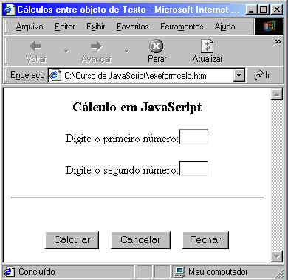
Listagem do código completo
<htm><head><title>Cálculos entre objeto de Texto</title>
</head>
<script language="Javascript">
function operacao(){
var a=eval(document.formcalc.t1.value);
var b=eval(document.formcalc.t2.value);
var c=a+b;
alert("O Resultado da operação é -> "+c);
}
</script>
<body>
<form name="formcalc">
<h3><center>Cálculo em JavaScript</h3>
Digite o primeiro número:<input type="text" name="t1" size="4" maxlenght="4">
<br><br>
Digite o segundo número:<input type="text" name="t2" size="4" maxlenght="4">
<br><br><hr><br><br>
<input type="button" name="bt1" value="Calcular" onclick="operacao()">
&nbsp&nbsp
<input type="reset" name="bt2" value="Cancelar" onclick="document.formcalc.t1.focus()">
&nbsp&nbsp
<input type="button" name="bt3" value="Fechar" onclick="window.close()"></center>
</form></body></html>
Detalhes do Código
1-) Código em Javascript
<script language="Javascript">
function operacao(){
var a=eval(document.formcalc.t1.value);
var b=eval(document.formcalc.t2.value);
var c=a+b;
alert("O Resultado da operação é -> "+c);
}
</script>
Definição da função com o nome de operacao e logo em seguida as duas linhas para capturar os valores digitados nas caixas de textos converte-los através da função eval( ) ..
Em seguida é realizado o cálculo para adição guardando o resultado na variável c e exibido na caixa de saída com o comando alert( )
2-) Chamada da função calculo( ) em Javascript
onclick="operacao()"
Esta instrução é simples, pois foi usado o evento de mouse e feita a menção ao nome de uma função já citada no código em Javascript.Observe o detalhe das letras minúscula pois como já sabe se colocar acentos ou digitar qualquer letra em maíusculo a função não será localizada.
3-) Limpando o dados digitados
<input type="reset" name="bt2" value="Cancelar" onclick="document.formcalc.t1.focus()">
Esta linha o reset representa recomeço e mais adiante a instrução localiza o formulário(formcalc) e depois a primeira caixa de texto chamada aqui de (t1). Por último o comando (focus( )) se encarrega de fazer o cursor ficar piscando nesta caixa caso o internauta queira digitar outro número.
4-) Fechando a Janela
<input type="button" name="bt3" value="Fechar" onclick="window.close()">
A instrução (onclick="window.close()") executa o fechamento da janela após o clique do mouse.

